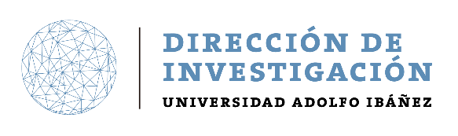
Comité Ético de Investigación de la Universidad Adolfo Ibáñez
FORMULARIO DE SOLICITUD DE CERTIFICADO DE ÉTICA
Información del proyecto para el que solicita el certificado
- Nombre del Proyecto:

- Nombre del Concurso:

- Investigador Principal

- Patrocinante o co-investigadores (si corresponden)

- Facultad/Escuela:

- Disciplina OCDE a la que pertenece el proyecto (marque con una X):
 | Cs Naturales |  | Cs Agrícolas
 | Cs Sociales |  | Ingeniería y Tecnología
 | Cs Médicas y de la salud |  | Humanidades

- En el caso de que su proyecto pertenezca a la disciplina Cs. Médicas y de la salud, por favor indicar Centro de costos al que financia la revisión por un Comité de ética acreditado (ley 20.120):

Centro de Costos: ____________________
- Motivo de la solicitud del certificado (marque con “X” todos los ítems aplicables)
_______ El proyecto incluye la realización de encuestas y obtención de opiniones
_______ El proyecto incluye la realización de entrevistas y obtención de datos personales
_______ El proyecto incluye la realización de focus groups
_______ Otro tipo de proyectos (especifique en las líneas siguientes):

- Describa los procedimientos que se seguirán para obtener, manejar, almacenar, custodiar y eliminar la información obtenida de los participantes.

- Indique documentos que se adjunta en esta solicitud a modo de antecedentes, u otra información que usted estime importante de comunicar al Comité de Ética.

Santiago…………de………………de 2021

___________________________
Firma Investigador Principal UAI

